Université de Jijel
Faculté de sciences et de la nature et de la vie
Département de biologie moléculaire et cellulaire
Licence Biologie Moléculaire
Module de GENIE GENETIQUE

Série N°3
Exercice N°1 :
On se propose d’établir une carte de restriction d’un plasmide circulaire double brin avec les enzymes PstI et EcoRV.
-Schématiser les réactions catalysées par ces deux enzymes, sachant que les sites de restriction pour PstI et EcoRV sont respectivement les suivants :

PstI : 5’CTGCAG3’.

EcoRV : 5’GATATC3’.
-Comment nomme-t-on les extrémités obtenues ?
Exercice N°2 :
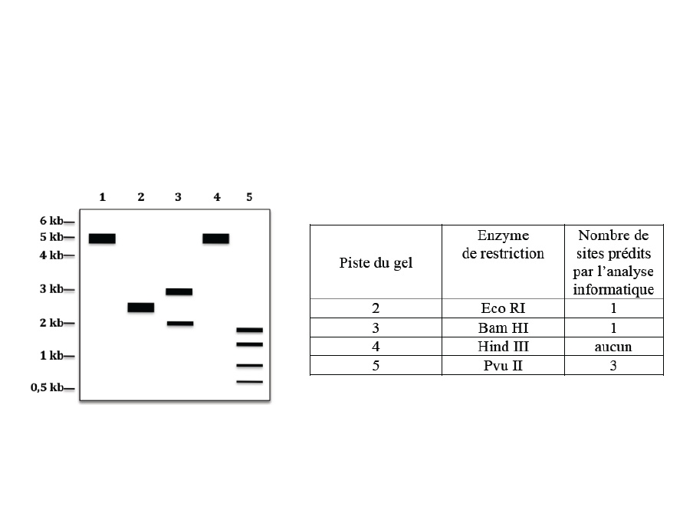
Le génome d’un nouveau bactériophage à ADN double brin a été isolé et sa séquencenucléotidique a été déterminée (5000 paires de bases). Afin d’avoir plus derenseignement sur la structure de son génome, l’ADN du bactériophage est digéré par plusieurs enzymes de restriction et les fragments obtenus sont analysés par électrophorèse en gel d’agarose natif suivi d’une coloration au bromure d’éthidium(pistes 1-5, figure 1). L’analyse bioinformatique de la séquence génomique a permis de prédire le nombre de site pour chaque enzyme (tableau 1).

Figure 1: Electrophorèse en gel d’agarose des fragments de restriction obtenus après digestion de l’ADN du bactériophage. Piste1 : témoin, ADN non digéré. NB : Tous les fragments obtenus sont présents sur le gel.

Tableau 1 : Nombre de sites de restriction prédits par informatique pour les différentesenzymes de restriction utilisées dans l’expérience présentée figure 1.
-Interpréter tous les résultats expérimentaux obtenus à l’issue des différentes réactions de digestion effectuées.
-Donnez le nombre de fragment(s) que l’on obtiendrait lors des doubles digestions décrites dans le tableau ci-dessous :

Enzyme de restriction | Nombre de fragments obtenus
Eco RI + Bam HI
Bam HI + Hind III
Eco RI + Pvu II

